Interaktivna simulacija dinamike jedrenja primjenom alata Unity

Seminarski rad iz kolegija “Interaktivni simulacijski sustavi”

Valentino Vukelić, Luka Braut, Paula Klobučarević  
10. siječnja 2022.

Djelovođe: izv. prof. dr. sc. Siniša Popović

***Sažetak* – Ovdje treba u obliku jednog odlomka napisati sažetak seminarskog rada od maksimalno 100 riječi. Sažetak treba biti samostojeći, odnosno razumljiv čitatelju čak i bez poznavanja naslova rada. Seminarski rad u ovom formatu treba imati 6–8 stranica, uključujući sekciju koja nosi naziv „Literatura“. Slike koje se pojavljuju u tih 6–8 stranica ne bi trebale pokriti više od 3 stranice kada bi ih se presložilo jednu za drugom. Ako ima potrebe za većom količinom slika, na raspolaganju je dodatak iza sekcije s literaturom, koji se ne ubraja u predviđeni obim 6–8 stranica i na njegovu duljinu nema posebnih ograničenja.**

# Uvod

Ovdje treba dati širi kontekst seminarskog rada tj. kratku pozadinu da lakše uvedete „neupućenog“ čitatelja u problematiku seminarskog rada, suziti na temu kojom se bavi seminarski rad i istaknuti kako je tema povezana s područjem interaktivnih simulacijskih sustava. Uvod nema nikakvih podsekcija.

# Uloge pojedinih članova tima

U sveukupnim poslovima na izradi seminarskog rada te pisanju ovog izvješća, članovi tima sudjelovali su na sljedeći način:

* Valentino Vukelić – fizika okretanja jedra, fizika naginjanja broda, fizika plovidbe, kompas i prikaz orijentacije jedra, ()
* Luka Braut – fizika skretanja broda, dodavanje mora, fizika plovidbe, namještanje krivulja, dorađivanje svih detalja fizike, ()
* Paula Klobučarević – komponente za ulaz s tipkovnice, prikaz stanja ulaznih komponenti na korisničkom sučelju, ()

# Unity game engine

# Implementirani model fizike

## Okretanje jedra

## Naginjanje broda

## Pokretanje broda

# Vizualni elementi

## More

## Model jedrilice

## Korisničko sučelje

# <Šesta sekcija>

Ovo je specifična sekcija koja ovisi o temi koja se obrađuje. Stoga joj treba dati odgovarajući naslov i u tijelu dati odgovarajući tekst ili slike, kao što je Slika 1. Ovakvih sekcija može biti više.

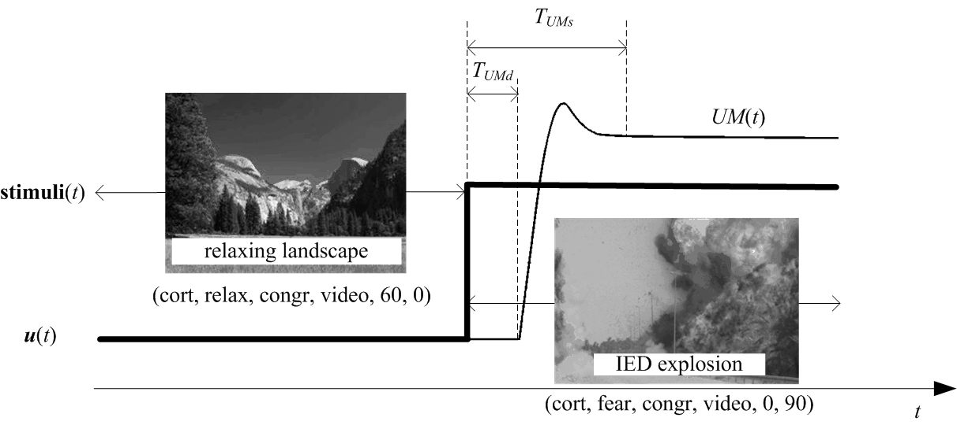

Slika 1. Slika u primjeru je siva, ali naravno da u seminarskom radu mogu biti i slike u boji. Pripaziti da prilikom ispisa slika u boji na crno-bijelom pisaču slike i dalje ostanu razumljive čitatelju. Slike treba pozicionirati nakon što se sliku prvi puta spominje u tekstu (najbolje na istoj stranici, ili na stranici iza spominjanja u tekstu). Ako ste sliku preuzeli iz nekog izvora (tj. niste ju sami napravili), trebate obavezno na kraju naslova slike staviti broj izvora u uglatim zagradama iz kojeg ste sliku preuzeli, npr. „preuzeto iz [1].“

Ako se u seminarskom radu opisuje vlastiti praktični rad, onda u ovoj i sljedećim specifičnim sekcijama seminarskog rada opisujete ukratko što su drugi napravili a relevantno je za Vašu temu (koncizni pregled literature ili karakteristika infrastrukture koju koristite u radu u segmentima koji su posebno relevantni za Vaš praktični rad), te zatim Vaše metode (kako ste nešto napravili – npr. neke od tema kao što su Vši modeli, arhitekture, oblikovanja, implementacije itd.), rezultate (što ste dobili) i diskusiju (npr. što rezultati znače, kako kotiraju spram drugih sličnih radova koji su se bavili srodnom temom, koja su ograničenja Vašeg rješenja, da li bi rezultati mogli vrijediti u općenitijem kontekstu od onoga u kojemu ste ih dobili…). Eventualne izvatke programskog koda, pseudokod algoritama itd. treba prikazati kao slike. Posebno treba obratiti pažnju da seminarski rad nije samo opis funkcionalnosti i načina korištenja ostvarenog programskog rješenja (jasno da to svakako treba imati), već je potrebno objasniti ključne stvari za razumijevanje kako je rješenje s tehničke strane oblikovano i razvijeno, što su njegove ključne sastavnice te kako je ostvarena njihova interakcija u realizaciji cjelokupnog programskog rješenja. Drugim riječima, izvješće nije samo dokumentacija za potencijalnog korisnika Vašeg rješenja, već prije svega tehničko-inženjerska dokumentacija da bi inženjerski obrazovana osoba mogla razumjeti kako je rješenje ostvareno. Ključne sastavnice sa strane oblikovanja i razvoja rješenja mogu se, primjerice, odnositi na razrede u objektno orijentiranom modelu, procese/dretve ako postoji paralelizam, eventualne specifične algoritme kojima su realizirani neki ključni dijelovi rješenja, strukture ulaznih/izlaznih podataka/datoteka, model eventualne baze podataka, organizaciju programskog koda u datoteke itd. U tom smislu, nije nimalo neobično, štoviše očekivano je, da se ovdje pojavljuju neki tehnički dijagrami i opisi, kao što su npr. dijagrami razreda, strojevi stanja, dijagrami toka, interakcijski UML dijagrami, opisi/strukture komunikacijskih poruka, modeli entiteta i veza, pseudokodovi algoritama itd.

Ako se u seminarskom radu provodi isključivo pregled literature na neku temu, onda je koncepcija, naravno, drugačija. Prilikom izdvajanja i sažimanja teksta iz izvora u literaturi te slaganja tog teksta u seminarski rad treba voditi računa da tekst rada ima jasnu organizaciju koja se odražava u naslovima sekcija. U tom smislu, tekstove koje pročitate iz različitih izvora možda će biti potrebno i reorganizirati, da bi se dobila jasna struktura rada.

## <Prva podsekcija>

Ovo je specifična podsekcija koja ovisi o temi koja se obrađuje. Stoga joj treba dati odgovarajući naslov i u tijelu dati odgovarajući tekst. Naravno, tekst seminarskog rada ne mora nužno sadržavati podsekcije.

# Zaključak

Navesti što ste zaključili nakon obavljanja seminarskog rada (bez obzira da li je seminarski rad obuhvaćao i neki praktični rad ili je bio pregled određene literature). Također možete dati neka svoja predviđanja (ako se radilo o pregledu literature) ili svoje sugestije o daljnjim nadogradnjama i poboljšanjima (ako ste radili praktični rad).

# Literatura

[1] Ovo je format stavki u literaturi. Ispod možete naći primjer informacija koje treba popisati u literaturi ako se radi o knjizi [2], članku u časopisu [3], članku u zborniku konferencije [4], patentu [5], tehničkom izvješću [6], elektroničkoj knjizi [7], te elektroničkim priručnicima i izvješćima [8]. Ako neke informacije o određenom izvoru ne možete naći, kao npr. datum objave elektroničke knjige, izostavite ih. Ako u pretrazi literature naiđete da kao autori djela nisu navedeni specifični ljudi, već firme, organizacije, ili institucije, onda tako navedite djelo i u vašem popisu literature. **U literaturi treba navesti barem 3 stavke, te svaka stavka iz literature treba ujedno biti citirana u tekstu vašeg seminara.**

[2] S. M. Sze, Physics of Semiconductor Devices, 2nd Edn., Wiley, New York, 1981.

[3] D. S. Lee and J. G. Fossum, “Energy Band Distortion in Highly Doped Silicon”, IEEE Transactions on Electronic Devices, vol. 30, p. 626, 1983.

[4] D. B. Payne and J. R. Stern, “Wavelength-switched passively coupled single-mode optical network,” in Proceedings of *IOOC-ECOC*, 1985, pp. 585–590.

[5] G. Brandli and M. Dick, “Alternating current fed power supply,” U.S. Patent 4 084 217, Nov. 4, 1978.

[6] E. E. Reber, R. L. Mitchell, and C. J. Carter, “Oxygen absorption in the Earth’s atmosphere,” Aerospace Corp., Los Angeles, CA, Tech. Rep. TR-0200 (4230-46)-3, Nov. 1968.

[7] J. Jones. (10. svibnja 1991.). Networks. (2nd ed.) [Online]. http://www.atm.com. Datum pristupa: 14. veljače 1999.

[8] S. L. Talleen. (lipanj 1996.). The Intranet Architecture: Managing information in the new paradigm. Amdahl Corp., CA. [Online]. http://www.amdahl.com/doc/products/bsg/  
intra/infra/html. Datum pristupa: 8. lipnja 1998.

# Dodatak

Ovdje je moguće nanizati koliko god je potrebno slika koje su interesantne za uključiti, ali ih ima previše da sve budu uvrštene u tekst rada. Naime u količini većoj od predviđene u uputama, stavljanje slika u tekst bi moglo narušiti čitljivost rada. Kao i u tekstu seminarskog rada, svaka slika u dodatku treba imati naslov i referirati izvor iz kojeg je preuzeta (ako jest preuzeta).

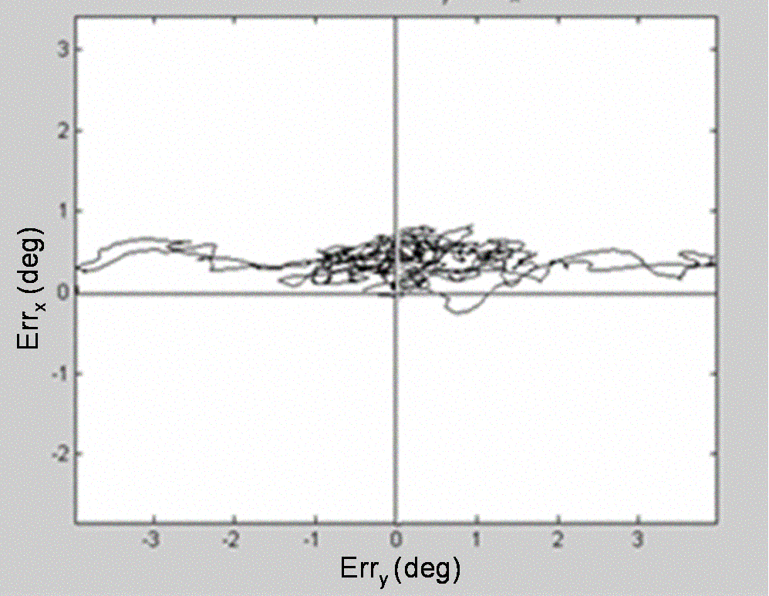

Slika 2. Ovo je primjer slike u dodatku.